**Wojewódzki Konkurs Przedmiotowy z Informatyki**

**dla uczniów szkół podstawowych w roku szkolnym 2019/2020**

**Etap wojewódzki – 24 lutego 2020 r.**

Maksymalna liczba punktów do zdobycia – 100 punktów

Liczba zadań – 30

Czas trwania konkursu – 90 minut

Arkusz konkursowy wraz z kluczem odpowiedzi:

**Pytanie 1 (2 punkty)**

Który z poniższych interfejsów video nie jest interfejsem cyfrowym?

a. D-SUB (VGA)

b. DVI

c. Display Port

d. HDMI

**Pytanie 2 (3 punkty)**

Miara wydajności jednostki centralnej CPU komputera, która  określa liczbę milionów operacji całkowitoliczbowych wykonywanych w ciągu jednej sekundy przez daną jednostkę obliczeniową, to:

a. 1 bps

b. 1 FLOPS

c. 1 GHz

d. 1 MIPS

**Pytanie 3 (4 punkty)**

Formuła SUMA(A1:A5;C1:C5;E10):

a. oblicza sumę zawartości komórek z zakresu od A1 do A5, od C1 do C5 i komórki E10

b. oblicza sumę zawartości komórek od A1 do E10 bez komórek A5, C1, C5

c. oblicza sumę zawartości komórek z zakresu A1 do E10

d. oblicza sumę zawartości komórek A1, A5, C1, C5, E10

**Pytanie 4 (3 punkty)**

Treść pytania brzmi:

W adresacji IPv4 adres składa się z:

a. 32 oktetów

b. 4 liczb szesnastkowych

c. 48 bitów

d. 32 bitów

**Pytanie 5 (4 punkty)**

Na zawodach sportowych w Twojej szkole trzeba policzyć średni wynik zawodników   
w skokach w dal wykorzystując dostępny arkusz kalkulacyjny (zobacz rysunek poniżej):



Potrzebujesz do tego jednej z poniższych formuł:

a. =ŚREDNIA(SUMA(C3:C12)/10)

b. =ŚREDNIA(SUMA(C3:C12)/ILE.WIERSZY(C3:C12))

c. =ŚREDNIA(C3:C12)

d. =ŚREDNIA(SUMA(C3:C12)/LICZBA.KOLUMN(C3:C12))

**Pytanie 6 (3 punkty)**

Który z poniższych adresów jest adresem wersji 4 protokołu IP?

a) 8086:0212

b) 192.168.265

c) b8:27:eb:95:29:8f

d) 192.168.12.11

**Pytanie 7 (3 punkty)**

Interlinia w edytorze tekstu to:

a) linia pionowa (z góry na dół)

b) odległość (odstęp) między dwiema liniami tekstu

c) kreska na dole każdej strony

d) odległość (odstęp) między dwiema literami tekstu

**Pytanie 8 (2 punkty)**

Który protokół zapewnia szyfrowanie połączenia w Internecie?

1. DNS
2. TELNET
3. DHCP
4. SSH

**Pytanie 9 (3 punkty)**

Który z wymienionych standardów szyfrowania zapewni najwyższy poziom bezpieczeństwa sieci bezprzewodowych standardu 802.11n?

1. WPA
2. WPA2
3. WEP
4. filtrowanie adresów MAC

**Pytanie 10 ( 3 punkty)**

Autorskie prawa majątkowe wygasają po:

a. 5 latach od śmierci autora.

b. 20 latach od śmierci autora.

c. 70 latach od śmierci autora.

d. 100 latach od śmierci autora.

**Pytanie 11 (3 punkty)**

Jakie urządzenie komputerowe przedstawia rysunek?



a. Kartę dźwiękową

b. Kartę graficzną

c. Kartę sieciową

d. Kartę telewizyjną

**Pytanie 12 (4 punkty)**

Jakie warunki powinny być umieszczone w blokach warunkowych 1, 2 i 3, aby program wypisywał największą z podanych przez użytkownika różnych liczb?

a) 1: A>B?, 2: B>C?, 3: B<C?

b) 1: A<B?, 2: B>C?, 3: A>C?

c) 1: A<B?, 2: B>C?, 3: A<C?

d) 1: B<A?, 2: A>C?, 3: C<B?

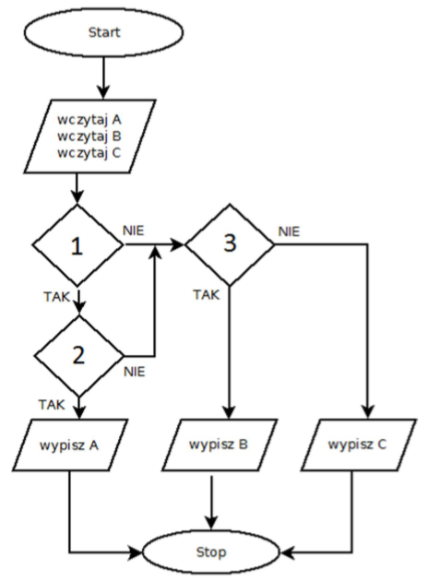

**Pytanie 13 (4 punkty)**

Dana jest poniższa funkcja rekurencyjna:

int funkcja(int n)

{

if (n == 1) return 1;

if (n % 2 == 0) return 3*n + 2 + funkcja(n - 1);

if (n % 2 == 1) return 2 - 3*n + funkcja(n/2);

}

Co zwróci powyższa funkcja dla n = 5?

a) 7

b) 5

c) -12

d) -4

**Pytanie 14 (4 punkty)**

Co wypisze poniższy fragment programu?

int MAX = 5;

int SUMA = 0;

int ILE = 0;

for (int i = 0; i <= MAX - 4; i = i + 1)

{

SUMA = MAX - 4;

ILE = MAX - 3;

for (SUMA = 3; SUMA <= 4; SUMA = SUMA + 1)

{

if ((ILE == 0) && (MAX > 0))

cout << "HELLO ";

else if (ILE < 4)

cout << "BYE ";

else

cout << "OK ";

}

}

SUMA = SUMA + ILE;

cout << "SUMA " << SUMA << " ILE " << ILE << endl;

a) OK OK OK OK SUMA 5 ILE 2

b) BYE BYE OK OK SUMA 7 ILE 2

c) OK OK BYE BYE SUMA 7 ILE 2

d) BYE BYE BYE BYE SUMA 7 ILE 2

**Pytanie 15 (4 punkty)**

Co zwraca formuła =FRAGMENT.TEKSTU(B14;3;2) w arkuszu kalkulacyjnym?

a) dodaje 2 znaki z tekstu znajdującego się w komórce B14, zaczynając od 3 znaku

b) zwraca 2 znaki z tekstu znajdującego się w komórce B14, zaczynając od 3 znaku

c) usuwa 2 znaki z tekstu znajdującego się w komórce B14, zaczynając od 3 znaku

d) zwraca 3 znaki z tekstu znajdującego się w komórce B14, zaczynając od 2 znaku 4

**Pytanie 16 (3 punkty)**

Klaster komputerowy to:

a) inaczej klasyczny komputer stacjonarny

b) program komputerowy pozwalający podzielić dane na klasy

c) komputer posiadający wysokiej klasy oprogramowanie użytkowe

d) grupa połączonych jednostek komputerowych, które współpracują ze sobą

|  |  |  |  |
| --- | --- | --- | --- |
|  |  |  |  |

**Pytanie 17 (4 punkty)**

Jakie wartości A i B powinien podać użytkownik programu, którego schemat blokowy pokazano poniżej, aby program wypisał kolejno liczby 49, 64?

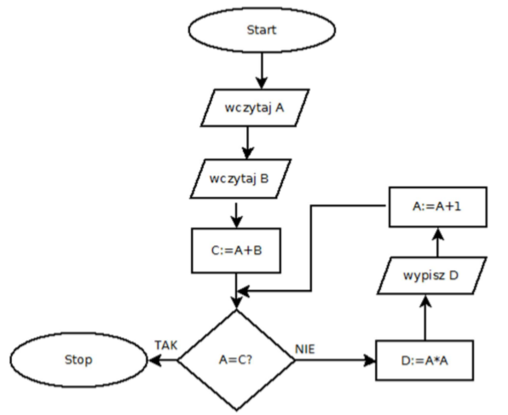

a) A=1, B=7

b) A=7, B=2

c) A=7, B=8

d) A=8, B=7

|  |  |  |  |
| --- | --- | --- | --- |
|  |  |  |  |

**Pytanie 18 (4 punkty)**

Pewien tekst zaszyfrowano za pomocą znanego szyfru podstawieniowego.

Wiadomo, że trzecia i dziewiąta litera tekstu oryginalnego to 'A'.

Treść szyfrogramu to: XUJSNUXMJ

Jaki jest tekst oryginalny (zakładając, że użyto alfabetu łacińskiego)?

a) OLAJELODA

b) ALAMALODA

c) ALAMAKOTA

d) OLAMAKOTA

**Pytanie 19 (4 punkty)**

Na poniższym rysunku przedstawiono schemat blokowy algorytmu obliczania funkcji silnia (n!), gdzie n! = 1 · 2 · 3 · ... · (n-1) · n (silnia jest to iloczyn kolejnych liczb naturalnych mniejszych bądź równych n).

Co powinno być wpisane w pusty element schematu?

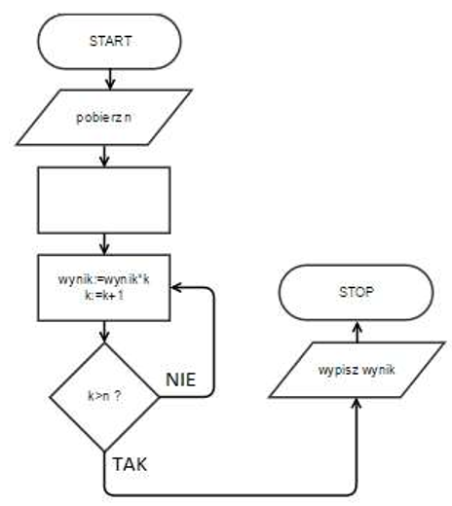

a. wynik:=1, k:=1

b. wynik:=0, k:=1

c. wynik:=1, k:=0

d. wynik:=0, k:=n

**Pytanie 20 (3 punkty)**

ENIAC - jeden z pierwszych komputerów elektronicznych wykorzystywał elementy czynne, wskaż jakie:

a. lampy elektronowe

b. układy scalone

c. diody

d. tranzystory

**Pytanie 21 (2 punkty)**

W arkuszu kalkulacyjnym następna kolumna po kolumnie Z ma symbol:

a) ZA

b) END

c) AA

d) A

**Pytanie 22 (3 punkty)**

Superkomputer to:

a) Komputer o największych gabarytach

b) Komputer zbudowany z największej liczby tranzystorów

c) Komputer, który ma jedną z największych mocy obliczeniowych na świecie w danym momencie

d) Komputer o najbardziej wszechstronnym zastosowaniu

**Pytanie 23 (3 punkty)**

Wskaż najbezpieczniejsze hasło do skrzynki pocztowej spośród podanej listy

a) @FW53$#cA

b) x3f

c) 1234567890

d) kochamtate

**Zadanie 24 (3 punkty)**

Podaj wynik z mnożenia liczb dwójkowych (1011)2 oraz (1100)2:

1. (10000110)2
2. (10000101)2
3. (10000100)2
4. (11010100)2

**Zadanie 25 (3 punkty)**

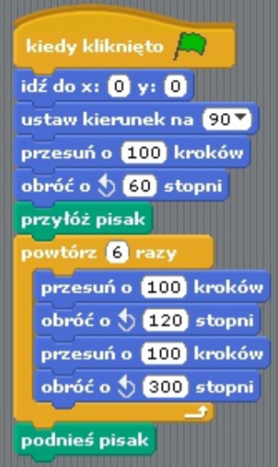

A.  


B.



C.

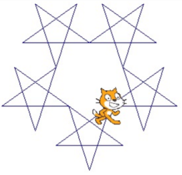

D.



**Zadanie 26 (3 punkty)**

Schemat Hornera można zastosować do:

1. przeliczenia na postać dziesiętną liczb zapisanych w innym systemie liczbowym
2. obliczenia największej wspólnej wielokrotności ułamków zwykłych
3. do jednoczesnego znajdowania największego i najmniejszego elementu w zbiorze
4. do obliczania liczb Fibonacciego

**Zadanie 27 (3 punkty)**

Która lista zawiera tylko liczby pierwsze?

1. 2,3,5,7,11,13,17,19
2. 1,2,3,4,5,6,7,8,9,10
3. 1,3,5,7,9,11,13,17,19
4. 1,2,3,4,5,7,11,12,19

**Zadanie 28 (3 punkty)**

Która lista liczb stanowi początek ciągu Fibonacciego?:

1. 0,1,1,2,3,5,8,13,21
2. 1,2,3,5,8,13,21
3. 1,1,2,3,5,8,13,21
4. 1,2,3,4,5,6,7,8,9

**Zadanie 29 (5 punktów)**

Wskaż rysunek, który jest narysowany przez przedstawione niżej instrukcje:

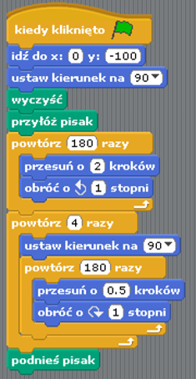

1. 
2. 
3. 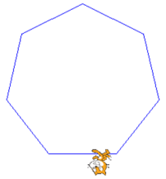
4. 

**Zadanie 30 (5 punktów)**

Wskaż rysunek, który jest narysowany przez przedstawione niżej instrukcje:

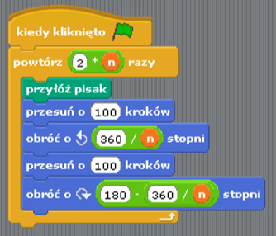

1. 
2. 
3. 
4. 